1. 生成生产固件：

点击Generate，如下图：

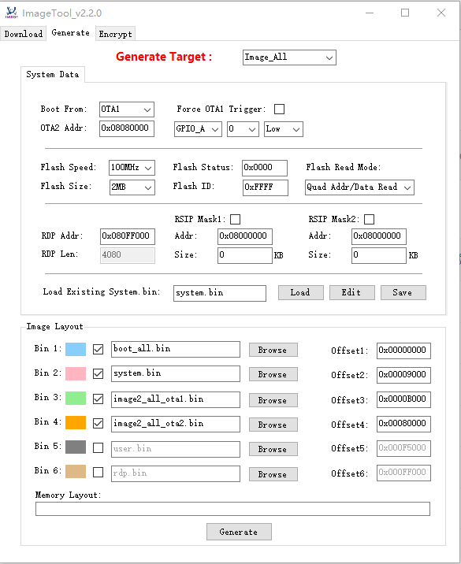

Bin1栏的boot_all.bin在工程目录

project\realtek_amebaz_va0_example\GCC-RELEASE\application\Debug\bin\ 下。

Bin2栏的system.bin可以通过Load Existting System.bin栏的Save保存到某个目录下，然 后在Bin2栏到该目录选中system.bin。

Bin3栏的文件选择工程目录下用编译时带mp命令的mp_rtl_AppName_SwVersion.bin文 件。

Bin4栏的文件选择工程目录下编译不带mp命令的rtl_AppName_(2)_SwVersion.bin文件。

点击Generate生成image_all.bin

1. 点击界面的Download，进入的界面如下所示：

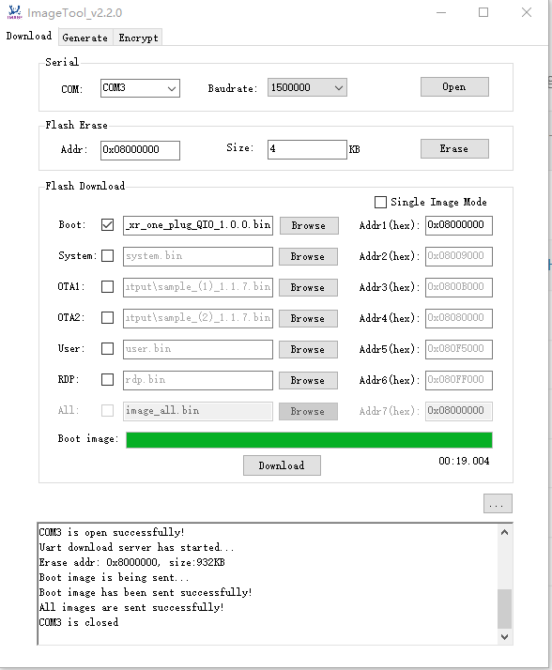

在boot栏选择前一步生成的生产固件之后启动下载。

3）下载结束后，设备起来之后进图厂测界面，输入ATSC命令可让设备重启之后进入B分区，输入ATSR，设备重启之后还是进入厂测界面。